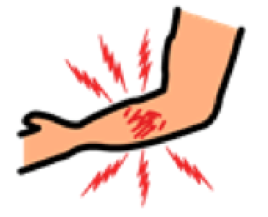  दर्द  PAIN | वमनजनक  NAUSEOUS | घुटन होना / सांस अटकना  CHOKING | 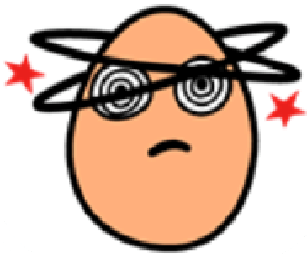  चक्कर  DIZZY | थका हुआ  TIRED | 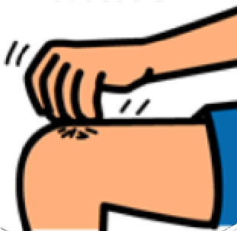  खुजली  ITCHY
मैं डरा हुआ हूँ  I’M SCARED | 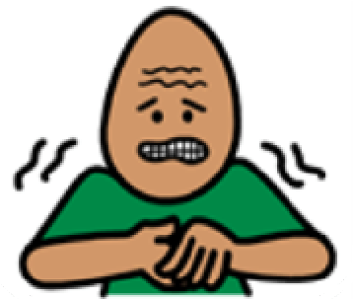  मैं घबरा रहा हूँ  I’M NERVOUS | मैं ठीक हूँ  I’M OKAY | मुझे नींद आ रही है  I’M TIRED | मुझे गुस्सा  I’M ANGRY | 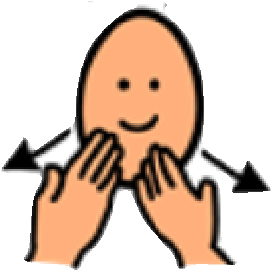  धन्यवाद  THANK YOU
मुझे प्रार्थना की जरूरत है  I NEED PRAYER | 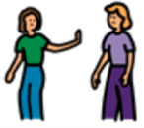  मुझे अकेला छोड़ दो  LEAVE ME ALONE | 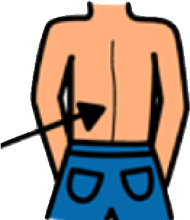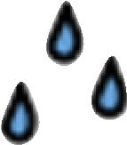  पसेना निकलना  I’M SWEATY | डॉक्टर को बुलाएं  CALL THE DOCTOR | नर्स को बुलाओ  CALL THE NURSE | 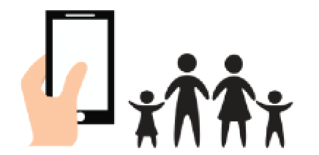  मेरे परिवार को बुलाओ  CALL MY FAMILY
हाँ  YES |  | मुझे नहीं पता  I DON’T KNOW |  | नहीं  NO

